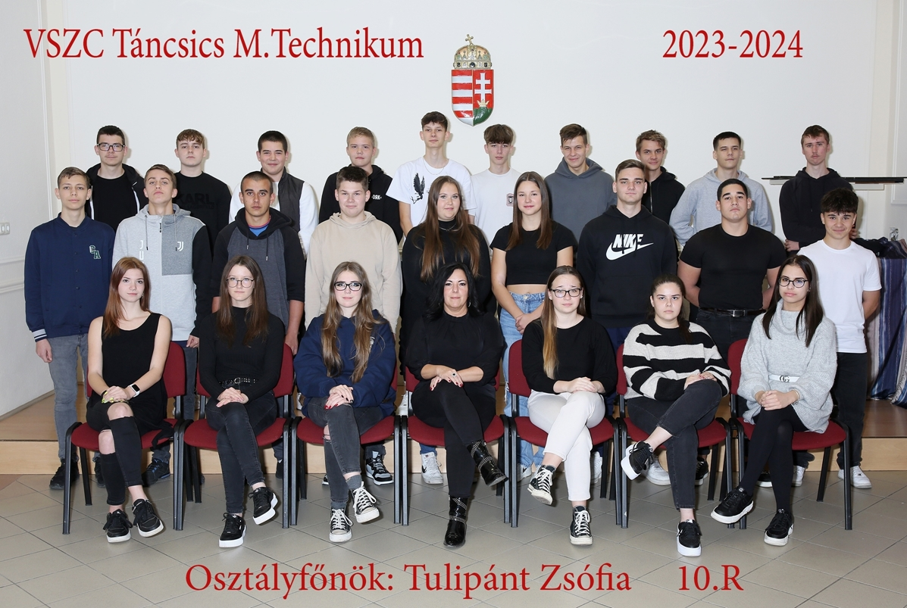

**osztályfőnök: Tulipánt Zsófia**

1. Balog Kristóf
2. Balogh Petra
3. Bárczy Milán
4. Báthory Botond
5. Csóka Dorka
6. Farkas Ervin
7. Feka Péter
8. Fister Bence
9. Gaál Olivér
10. Hanis Gréta
11. Holczer Dávid
12. Kalmár Inez
13. Kamondi Donát
14. Kelemen Dominik Gábor
15. Kerékgyártó Zsófia
16. Kiss Csenge Emília
17. Müller Gergő
18. Nagy Gergő Ákos
19. Németh Ákos
20. Németh Luca
21. Pálfalvi Gáspár
22. Puha Rebeka Orsolya
23. Slemmer Áron
24. Szecsődi Botond Ferenc
25. Tóth Nóra
26. Török Máté Levente